Муниципальное бюджетное дошкольное образовательное учреждение города Керчи Республики Крым

«Детский сад комбинированного вида № 51 «Журавушка»

**Консультация для родителей**

**«Безопасность детей - забота взрослых»**

**Воспитатель:** Томак Е.С

**Январь, 2022**

**Дата проведения:**

**Воспитатель: Томак Е.С.**

**Консультация для родителей по ПДД. Безопасность детей - забота взрослых**

С каждым годом интенсивность движения транспорта на дорогах возрастает, а вместе с этим увеличивается и количество дорожно-транспортных происшествий с участием детей.

Каждый из вас желает видеть своего ребенка здоровым и невредимым. И каждый уверен, что его-то сообразительный малыш под колесами автомобиля уж точно не окажется. Дети раннего, младшего и даже среднего дошкольного возраста не воспринимают автомобиль как нечто потенциально опасное.

Знакомить малыша с ПДД следует постоянно, ненавязчиво, используя каждый подходящий момент во дворе, на улице. При этом будьте сами внимательны и аккуратны, находясь с ребенком на проезжей части, соблюдайте правила.

Не пугайте ребенка улицей – панический страх перед транспортом не менее вреден, чем безопасность и невнимательность!

Родители для детей являются образцом поведения на улицах и дорогах. Никакое обучение не будет эффективным, если самые близкие люди, которые пользуются у дошкольника особым авторитетом, не соблюдают правила дорожного движения. Нарушение родителями правил приводит к тому, что дети, подражая им, вырабатывают манеру опасного для жизни и здоровья поведения на дороге, которая впоследствии может привести к непоправимой беде. Поэтому необходимо убедить родителей в том, что они прежде всего отвечают за безопасность своих детей и самое простое, что могут сделать, — это быть хорошим примером для подражания.

**Знайте, если Вы нарушаете Правила дорожного движения, ваш ребенок будет поступать так же!**

Главным для родителей должен быть принцип «Делай, как я». Чтобы ребенок не нарушал Правила дорожного движения, он должен не просто их знать - у него должен сформироваться навык безопасного поведения на дороге.

**Даже если вы опаздываете:**

- все равно переходите дорогу там, где это разрешено Правилами;

- в собственном автомобиле соблюдайте скоростной режим;

- используйте специальное детское удерживающее устройство (кресло) или занимать самые безопасные места в автомобиле: середину и правую часть заднего сиденья. Всегда объясняйте ребенку, зачем это нужно делать. Если это правило автоматически выполняется Вами, то оно будет способствовать формированию у ребенка привычки пристегиваться ремнем безопасности.

​ Учите ребенка правильному выходу из автомобиля через правую дверь, которая находится со стороны тротуара.

Наглядный пример родителей будет куда эффективнее, чем сотни раз повторенные слова «не ходи на красный свет».

**Для того что бы вы всегда были спокойны за своего ребенка, и он чувствовал себя уверенно на дороге, советуем Вам:**

* Напоминайте основные Правила дорожного движения своему ребенку каждый день.
* При переходе проезжей части держите ребенка за руку.
* При переходе проезжей части дороги держа ребенка за руку остановитесь и осмотрите по сторонам. Показывайте ребенку следующие действия по осмотру дороги: поворот головы налево, направо, еще раз налево. Если нет движения транспорта, продолжайте переход.
* Учите ребенка всматриваться в даль, пропускайте транспорт.
* Учите его переходить проезжую часть только по пешеходным дорожкам, на зеленый сигнал светофора.
* Не позволяйте своему ребенку играть на дороге.
* Никогда в присутствии ребенка не нарушайте Правила движения.

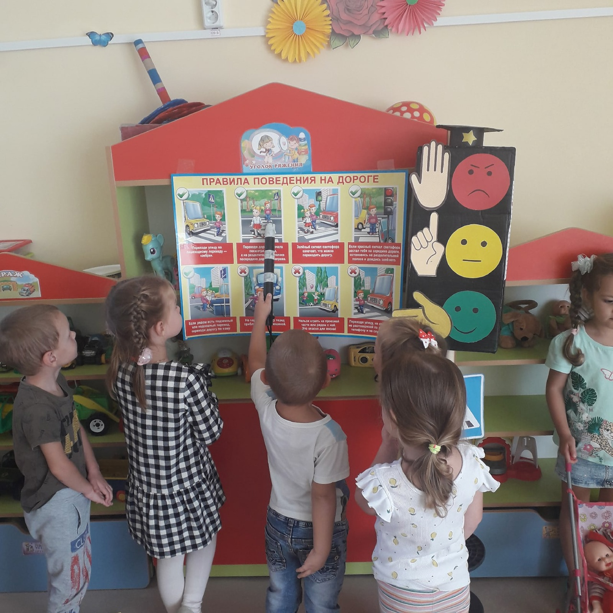

**Полезно прочитать ребенку стихотворения**:

* «Про одного мальчика», «Дядя Стёпа- милиционер», «Светофор» С. Михалкова.
* «Азбука безопасности» О. Бедарева.
* «Для чего нам нужен светофор» О. Тарутина.
* «Шофёр», Б. ЗаходерА...
* Для повышения познавательной активности используйте просмотр видеороликов и мультфильмов по ПДД.

**Еще раз помните! Дорога полна неожиданностей: она не терпит шалости- наказывает без жалости! Лишь строгое соблюдение Правил станет залогом безопасности вас и вашего ребенка!**